ParkAssist
Softver za otvoreni parking

Specifikacija zahteva

Verzija 1.0
Pregled izmena
Datum | Verzija | Opis | Autor
25.11.2018 | Nacrt | Inicijalna verzija | Ahmet  Armin
26.11.2018 | 1.0 | Dopunjena i prerađena verzija | Ahmet  Armin

Sadržaj
1. Cilj dokumenta 4
2. Opseg dokumenta 4
3. Reference 4
4. Pregled slučajeva korišćenja 4
5. Profili korisnika 8
5.1 Direktor (nadležni): 8
5.2 Radnik: 8
6. Opis slučajeva korišćenja 8
6.1 Prijava 8
6.2 Promena lozinke 9
6.3 Kreiranje članova 10
6.4 Arhiviranje članova 10
6.5 Brisanje članova 11
6.6 Unos podataka o članovima službe 12
6.7 Prikaz osnovnih podataka o članovima službe 12
6.8 Ažuriranje podataka o članovima službe 13
6.9 Unos podataka o raspodeli smena radnika 13
6.10 Ažuriranje podataka o raspodeli smena radnika 14
6.11 Prikaz podataka o raspodeli smena radnika 15
6.12 Brisanje podataka o raspodeli smena radnika 15
6.13 Unos podataka o stanju na parkingu 16
6.14 Prikaz osnovnih podataka vezanih za zauzetost na parkingu 16
6.15 Prikaz trenutnog stanja vozila na parkingu 17
6.16 Ažuriranje podataka o stanju na parkingu 17
6.17 Unos podataka o vozilima na parkingu 18
6.18 Ažuriranje podataka o vozilima na parkingu 18
6.19 Brisanje podataka o vozilima na parkingu 19
6.20 Unos podataka o korisnicima mesečne karte 19
6.21 Ažuriranje podataka o korisnicima mesečne karte 20
6.22 Brisanje podataka o korisnicima mesečne karte 21
6.23 Unos podataka o kaznama 22
6.24 Ažuriranje podataka o kaznama 22
6.25 Brisanje podataka o kaznama 23
6.26 Prikaz statistike poslovanja parkinga 23
7. Dodatni zahtevi 24
7.1 Funkcionalnost 24
7.2 Upotrebljivost 24
7.3 Pouzdanost 24
7.4 Performanse 24
7.5 Podrška i održavanje 24
7.6 Ograničenja 24

Specifikacija zahteva

Cilj dokumenta
Cilj ovog dokumenta je specifikacija zahteva u pogledu detaljnog opisa slučajeva korišćenja ParkAssist aplikacije.

Opseg dokumenta
Dokument se odnosi na ParkAssist aplikaciju koja će biti razvijena od strane DoubleA tima. ParkAssist predstavlja engleski izraz za pomoć pri parkiranju. Namena sistema je efikasno funkcionisanje i održavanje parkirališta.

Reference
Spisak korišćene literature:
- ParkAssist – Predlog projekta, DA-ParkAssist-01, V1.0, 2018, Double A.
- ParkAssist – Planirani raspored aktivnosti na projektu, V1.0, 2018, Double A.
- ParkAssist – Plan realizacije projekta, DA-ParkAssist-02, V1.0, 2018, Double A.
- ParkAssist – Vizija sistema, DA-ParkAssist-03, V1.0, 2018, Double A

Pregled slučajeva korišćenja
Osnovni UML dijagram koji prikazuje korisnike i slučajeve korišćenja ParkAssist aplikacije prikazan je na sledećoj slici:
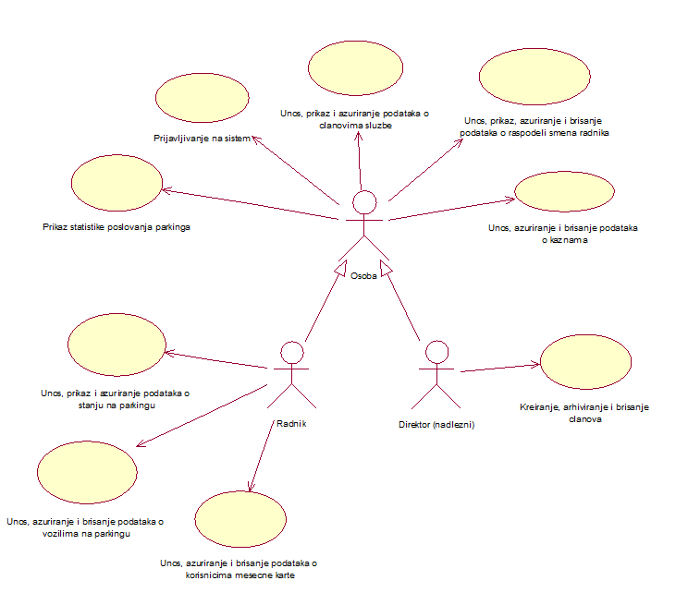

Slučajevi korišćenja:
- prijavljivanje na sistem
- kreiranje, arhiviranje i brisanje članova
- unos, prikaz i ažuriranje podataka o članovima službe
- unos, prikaz, ažuriranje i brisanje podataka o raspodeli smena radnika
- unos, prikaz i ažuriranje podataka o stanju na parkingu
- unos, ažuriranje i brisanje podataka o vozilima na parkingu
- unos, ažuriranje i brisanje podataka o korisnicima mesečne karte
- unos, ažuriranje i brisanje podataka o kaznama
obuhvataju složenije radnje koje se mogu dalje razložiti na pojedinačne slučajeve korišćenja.

Detaljni UML dijagram za slučaj korišćenja prijavljivanje na sistem je prikazan na sledećoj slici:
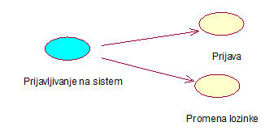
Detaljni UML dijagram za slučaj korišćenja kreiranje, arhiviranje i brisanje članova je prikazan na sledećoj slici:
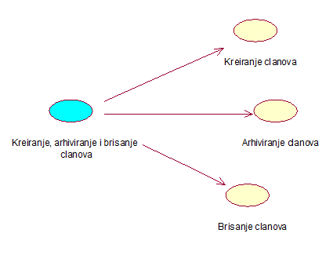

Detaljni UML dijagram za slučaj korišćenja unos, prikaz i ažuriranje podataka o članovima službe je prikazan na sledećoj slici:
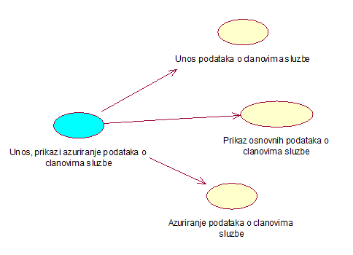
Detaljni UML dijagram za slučaj korišćenja unos, prikaz, ažuriranje i brisanje podataka o raspodeli smena radnika je prikazan na sledećoj slici:
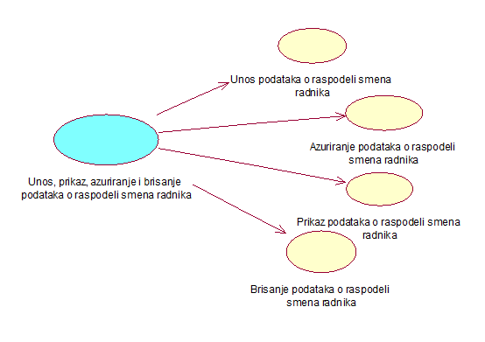
Detaljni UML dijagram za slučaj korišćenja unos, prikaz i ažuriranje podataka o stanju na parkingu je prikazan na sledećoj slici:
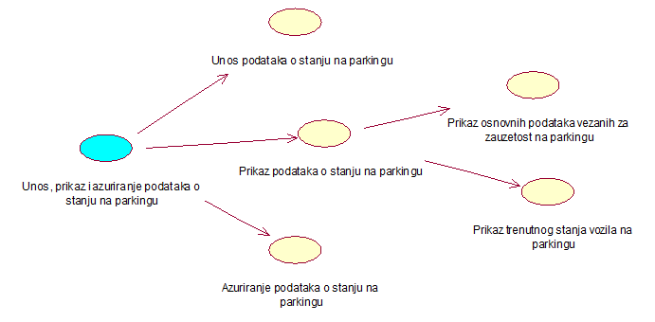
Detaljni UML dijagram za slučaj korišćenja unos, ažuriranje i brisanje podataka o vozilima na parkingu je prikazan na sledećoj slici:
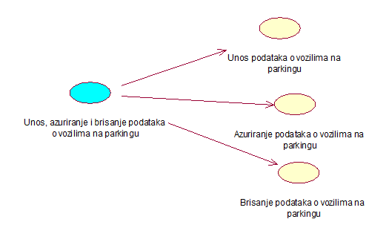
Detaljni UML dijagram za slučaj korišćenja unos, ažuriranje i brisanje podataka o korisnicima mesečne karte je prikazan na sledećoj slici:
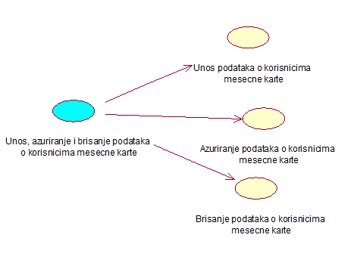
Detaljni UML dijagram za slučaj unos, ažuriranje i brisanje podataka o kaznama je prikazan na sledećoj slici:
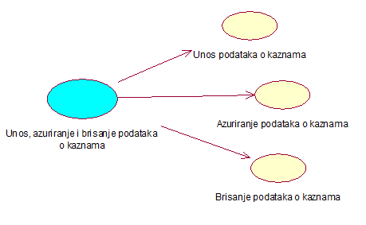

Profili korisnika
Identifikovani su sledeći profili korisnika ParkAssist aplikacije:

Direktor (nadležni):
Direktor službe ima uvid u opšte podatke i statistiku poslovanja parkirališta, kao i radnika službe. Zadužen je i za kreiranje i brisanje korisničkih naloga članova parking službe. Direktor službe je istaknuti pojedinac sa dobrim nivoom poznavanja rada na računaru. Direktor službe će imati uvid u lični profil svakog pojedinačnog radnika.

Radnik:
Radnik je zadužen za ažuriranje podataka o parkiralištu, kao i naplaćivanje parkinga mesta i pisanje kazni.
Radnik je pojedinac koji poseduje određeno radno iskustvo na parkingu i zadovoljavajuć nivo znanja rada na računaru. Radnik će imati uvid u raspored smena i organizaciju svog posla.

Opis slučajeva korišćenja

Prijava
Kratak opis:
Prijava na aplikaciju.
Akteri:
Direktor (nadležni) i radnik.
Preduslovi:
Korisnik mora imati kreiran nalog.
Osnovni tok:
- Prikazuje se forma za prijavljivanje.
- Korisnik unosi korisničko ime i lozinku, te nakon toga aktivira komandu Prijavi se.
- Uneti podaci se proveravaju [izuzetak: pogrešno korisničko ime i/ili lozinka].
Izuzeci:
[Pogrešno korisničko ime i/ili lozinka] Prikazuje se obaveštenje na formi za prijavljivanje.
Posledice:
Korisnik je prijavljen na aplikaciju i ima pristup specifičnim opcijama u skladu sa svojim privilegijama.
Dijagram sekvence:
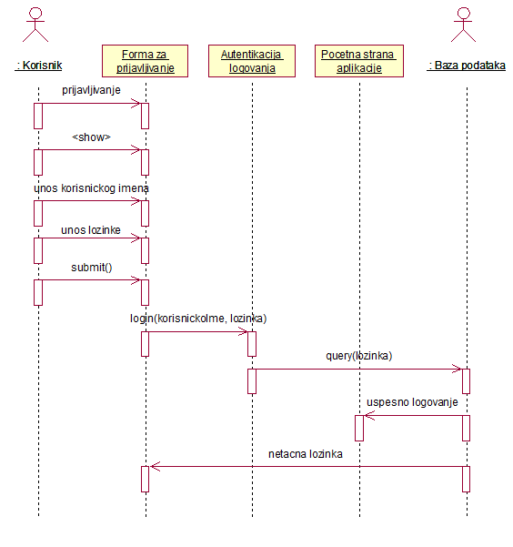

Promena lozinke
Kratak opis:
Promena lozinke koja se koristi za prijavljivanje na svoj nalog.
Akteri:
Direktor (nadležni) i radnik.
Preduslovi:
Korisnik mora znati svoje korisničko ime i trenutnu lozinku.
Osnovni tok:
- Korisnik na početnoj formi bira opciju Promeni lozinku.
- Korisnik unosi korisničko ime, trenutnu lozinku i novu lozinku.
- Korisnik bira opciju Potvrdi.
Izuzeci:
[Pogrešno korisničko ime i/ili lozinka] Prikazuje se obaveštenje na formi za promenu lozinke.
[Nova lozinka sadrži nedozvoljene karaktere] Prikazuje se obaveštenje na formi za promenu lozinke.
Posledice:
Korisniku je promenjena lozinka.
Dijagram sekvence:
...

Kreiranje članova
Kratak opis:
Kreiranje korisničkog naloga za novog člana aplikacije.
Akteri:
Direktor (nadležni).
Preduslovi:
Korisnik je prijavljen na aplikaciju.
Osnovni tok:
- Korisnik bira opciju za prikaz spiska članova službe.
- Prikazuje se stranica sa članovima službe.
- Korisnik bira opciju za dodavanje novog člana.
- Prikazuje se forma za kreiranje novog korisničkog naloga.
- Korisnik unosi korisničko ime, lozinku i lične podatke novog člana pa nakon toga aktivira komandu Dodaj.
- Vrši se provera podataka [izuzetak: korisničko ime i/ili lozinka nisu validni].
- Vrši se dodavanje podataka u bazi podataka.
- Osvežava se stranica sa spiskom korisnika.
Izuzeci:
[Korisničko ime i/ili lozinka nisu validni] Prikazuje se poruka o odgovarajućoj grešci na formi za kreiranje novog korisničkog naloga.
Posledice:
Kreiran je novi korisnički nalog.
Dijagram sekvence:
...

Arhiviranje članova
Kratak opis:
Arhiviranje korisničkog naloga i prevođenje aktivnog člana službe u bivšeg.
Akteri:
Direktor (nadležni).
Preduslovi:
Korisnik je prijavljen na aplikaciju.
Osnovni tok:
- Korisnik bira opciju za prikaz spiska članova službe.
- Prikazuje se stranica sa članovima službe.
- Korisnik bira željenog člana sa spiska.
- Korisnik bira opciju za arhiviranje određenog člana sa spiska aktivnih članova.
- Osvežava se stranica sa spiskom članova.
Izuzeci:
Nema.
Posledice:
Izabrani aktivni član je preveden u grupu bivših članova službe.
Dijagram sekvence:
...

Brisanje članova
Kratak opis:
Brisanje korisničkog naloga i podataka za postojećeg člana službe.
Akteri:
Direktor (nadležni).
Preduslovi:
Korisnik je prijavljen na aplikaciju.
Osnovni tok:
- Korisnik bira opciju za prikaz spiska bivših članova službe.
- Prikazuje se stranica sa bivšim članovima službe.
- Korisnik bira željenog člana.
- Korisnik bira opciju za brisanje određenog člana sa spiska bivših članova.
- Osvežava se stranica sa spiskom članova.
Izuzetci:
Nema.
Posledice:
Korisnički nalog i podaci za izabranog člana službe su obrisani.
Dijagram sekvence:
...

Unos podataka o članovima službe
Kratak opis:
Unos podataka o članu službe od strane prijavljenog direktora.
Akteri:
Direktor (nadležni).
Preduslovi:
Da je korisnik prijavljen.
Osnovni tok:
- Korisnik bira opciju za prikaz podataka o članovima službe.
- Prikazuje se stranica sa spiskom članova službe.
- Korisnik bira opciju da doda člana službe.
- Prikazuje se forma u kojoj treba da se popune podaci o članu.
- Vrši se provera podataka [izuzetak: podaci o članu nisu validni].
- Vrši se unos podataka u bazu podataka.
- Osvežava se stranica sa podacima o korisniku.
Izuzeci:
[Podaci o članu nisu validni] Prikazuje se obaveštenje na formi sa podacima o članu službe.
Posledice:
Podaci za željenog člana službe su unešeni.
Dijagram sekvence:
...

Prikaz osnovnih podataka o članovima službe
Kratak opis:
Prikaz forme sa ličnim podacima željenog člana.
Akteri:
Direktor (nadležni) i radnik..
Preduslovi:
Korisnik je prijavljen na aplikaciju.
Osnovni tok:
- Ako korisnik želi da vidi lične podatke to će obaviti klikom na svoj profil u gornjem delu uglu aplikacije.
- Ako je ulogovani korisnik direktor i želi da vidi sve članove službe, onda korisnik bira opciju za prikaz podataka o članovima službe.
- Prikazuje se stranica sa spiskom članova službe.
- Korisnik bira željenog člana službe iz spiska.
- Prikazuje se stranica sa podacima o njemu.
Izuzeci:
Nema.
Posledice:
Tekuća forma je forma sa ličnim podacima člana službe.
Dijagram sekvence:
...

Ažuriranje podataka o članovima službe
Kratak opis:
Ažuriranje podataka o članovima službe od strane prijavljenog direkora.
Akteri:
Direktor (nadležni).
Preduslovi:
Korisnik je prijavljen na aplikaciju.
Osnovni tok:
- Korisnik bira opciju za prikaz podataka o članovima službe.
- Prikazuje se stranica sa spiskom članova službe.
- Korisnik bira željenog člana službe iz spiska.
- Prikazuje se stranica sa podacima o njemu.
- Korisnik bira opciju izmene podataka.
- Prikazuje se popunjena forma sa podacima o njemu.
- Korisnik menja željene podatke iz forme i na kraju aktivira komandu Sačuvaj.
- Vrši se provera podataka [izuzetak: podaci o članu nisu validni].
- Vrši se ažuriranje podataka u bazi podataka.
- Osvežava se stranica sa podacima o korisniku.
Izuzeci:
[Podaci o članu nisu validni] Prikazuje se obaveštenje na formi sa podacima o članu službe.
Posledice:
Podaci za željenog člana službe su ažurirani.
Dijagram sekvence:
...

Unos podataka o raspodeli smena radnika
Kratak opis:
Unos podataka vezanih za raspodelu smena radnika.
Akteri:
Direktor (nadležni).
Preduslovi:
Korisnik je prijavljen na aplikaciju.
Osnovni tok:
- Korisnik bira opciju prikaza raspodele smena radnika.
- Korisnik aktivira komandu Dodaj.
- Otvara se forma sa podacima koji su potrebni za unos.
- Korisnik unosi podatke vezane za smenu radnika. [izuzetak: podaci o smeni nisu validni]
- Ukoliko su podaci tačni, oni se dodaju u bazu podataka.
Izuzeci:
[Izuzetak: podaci o smeni nisu validni] Prikazuje se obaveštenje na formi.
Posledice:
Podaci za željenu smenu su unešeni.
Dijagram sekvence:
...

Ažuriranje podataka o raspodeli smena radnika
Kratak opis:
Ažuriranje podataka vezanih za raspodelu smena radnika.
Akteri:
Direktor (nadležni).
Preduslovi:
Korisnik je prijavljen na aplikaciju.
Osnovni tok:
- Korisnik bira opciju prikaza raspodele smena radnika.
- Korisnik aktivira komandu Ažuriraj.
- Otvara se forma sa podacima koji su potrebni za ažuriranje.
- Korisnik vrši izmenu podataka vezanih za smenu radnika. [izuzetak: podaci o smeni nisu validni]
- Ukoliko su podaci tačni, oni se ažuriraju.
Izuzeci:
[Izuzetak: podaci o smeni nisu validni] Prikazuje se obaveštenje na formi..
Posledice:
Podaci za željenu smenu su ažurirani.
Dijagram sekvence:
...

Prikaz podataka o raspodeli smena radnika
Kratak opis:
Prikaz podataka vezanih za raspodelu smena radnika.
Akteri:
Direktor (nadležni) i radnik.
Preduslovi:
Korisnik je prijavljen na aplikaciju.
Osnovni tok:
- Korisnik bira opciju prikaza raspodele smena radnika.
- Korisnik bira opciju prikaza smena za željeni period. [izuzetak: vrsta ulogovanog korisnika]
Izuzeci:
[Izuzetak: vrsta ulogovanog korisnika] Ako je ulogovani korisnik direktor on će imati uvid u smene svih članova službe, a ukoliko je ulogovani korisnik radnik on će imati uvid u sopstvene smene.
Posledice:
Željeni podaci su prikazani..
Dijagram sekvence:
...

Brisanje podataka o raspodeli smena radnika
Kratak opis:
Brisanje podataka vezanih za raspodelu smena radnika.
Akteri:
Direktor (nadležni).
Preduslovi:
Korisnik je prijavljen na aplikaciju.
Osnovni tok:
- Korisnik bira opciju prikaza raspodele smena radnika.
- Korisnik aktivira komandu Obriši.
- Otvara se forma sa podacima koji su potrebni za brisanje.
- Korisnik vrši brisanje podataka vezanih za smenu radnika. [izuzetak: podaci o smeni nisu validni]
- Ukoliko su podaci za uslov brisanja tačni, smena je obrisana.
Izuzeci:
[Izuzetak: podaci o smeni nisu validni] Prikazuje se obaveštenje na formi.
Posledice:
Podaci za željenu smenu su obrisani.
Dijagram sekvence:
...

Unos podataka o stanju na parkingu
Kratak opis:
Unos podataka vezanih za zauzetost parkinga.
Akteri:
Radnik.
Preduslovi:
Korisnik je prijavljen na aplikaciju.
Osnovni tok:
- Korisnik bira opciju prikaza grafičke šeme parkinga.
- Bira odgovarajuće parking mesto.
- Korisnik unosi podatke vezane za zauzetost parking mesta. [izuzetak: podaci o vozilu nisu validni]
Izuzeci:
[izuzetak: podaci o vozilu nisu validni]
Posledice:
Podaci za željeno parking mesto su unešeni.
Dijagram sekvence:
...

Prikaz osnovnih podataka vezanih za zauzetost na parkingu
Kratak opis:
Prikazuje se grafička šema parkinga.
Akteri:
Radnik.
Preduslovi:
Korisnik je prijavljen na aplikaciju.
Osnovni tok:
- Korisnik bira opciju prikaza grafičke šeme parkinga.
Izuzeci:
Nema.
Posledice:
Prikazana je grafička šema parkinga.
Dijagram sekvence:
...

Prikaz trenutnog stanja vozila na parkingu
Kratak opis:
Prikaz stanja vozila na određenom parking mestu.
Akteri:
Radnik.
Preduslovi:
Korisnik je prijavljen na aplikaciju.
Osnovni tok:
- Korisnik bira opciju prikaza grafičke šeme parkinga.
Izuzeci:
Nema.
Posledice:
Prikazana je grafička šema parkinga.
Dijagram sekvence:
...

Ažuriranje podataka o stanju na parkingu
Kratak opis:
Ažuriranje podataka vezanih za zauzetost parkinga.
Akteri:
Radnik.
Preduslovi:
Korisnik je prijavljen na aplikaciju.
Osnovni tok:
- Korisnik bira opciju prikaza grafičke šeme parkinga.
- Bira odgovarajuće parking mesto.
- Korisnik ažurira podatke vezane za zauzetost parking mesta.
Izuzeci:
Nema.
Posledice:
Prikazana je ažurirana grafička šema.
Dijagram sekvence:
...

Unos podataka o vozilima na parkingu
Kratak opis:
Unos podataka o vozilu na parkingu.
Akteri:
Radnik.
Preduslovi:
Korisnik je prijavljen na aplikaciju.
Osnovni tok:
- Korisnik bira opciju prikaza grafičke šeme parkinga.
- Bira parking mesto na kojem se nalazi željeno vozilo.
- Prikaz forme za unos podataka o vozilu.
- Unose se podaci za vozilo i sačuvaju komandom Unesi. [Nepravilan format registarskog broja tablica]
Izuzeci:
[Nepravilan format registarskog broja tablica] Prikazuje se obaveštenje.
Posledice:
Podaci za vozilo su uneseni.
Dijagram sekvence:
...

Ažuriranje podataka o vozilima na parkingu
Kratak opis:
Ažuriranje podataka o vozilu na parkingu.
Akteri:
Radnik.
Preduslovi:
Korisnik je prijavljen na aplikaciju.
Osnovni tok:
- Korisnik bira opciju prikaza grafičke šeme parkinga.
- Bira parking mesto na kojem se nalazi željeno vozilo.
- Prikaz forme za ažuriranje podataka o vozilu.
- Vrši se izmena podataka za vozilo i sačuva komandom Sačuvaj. [Nepravilan format registarskog broja tablica]
Izuzeci:
[Nepravilan format registarskog broja tablica] Prikazuje se obaveštenje.
Posledice:
Podaci za vozilo su ažurirani.
Dijagram sekvence:
...

Brisanje podataka o vozilima na parkingu
Kratak opis:
Brisanje podataka vozila na parkingu.
Akteri:
Radnik.
Preduslovi:
Korisnik je prijavljen na aplikaciju.
Osnovni tok:
- Korisnik bira opciju prikaza grafičke šeme parkinga.
- Bira parking mesto na kojem se nalazi željeno vozilo.
- Prikaz forme sa podatcima o vozilu.
- Brišu se podaci za vozilo i sačuvaju komandom Izbriši.
Izuzeci:
Nema.
Posledice:
Obrisani su podaci za vozilo na parkingu.
Dijagram sekvence:
...

Unos podataka o korisnicima mesečne karte
Kratak opis:
Unos podataka o korisnicima mesečne karte od strane prijavljenog korisnika.
Akteri:
Radnik.
Preduslovi:
Korisnik je prijavljen na aplikaciju.
Osnovni tok:
- Korisnik bira opciju za prikaz liste korisnika mesečne karte.
- Korisnik unosi podatke o novom korisniku mesečne karte komandom Dodaj. [Nepravilno uneseni podaci o korisniku mesečne karte]
- Lista za prikaz korisnika mesečne karte se osvežava.
- Na listi je prikazan uneti korisnik.
Izuzeci:
[Nepravilno uneseni podaci o korisniku mesečne karte] Prikazuje se obaveštenje.
Posledice:
Podaci o novom korisniku mesečne karte su uneti.
Dijagram sekvence:
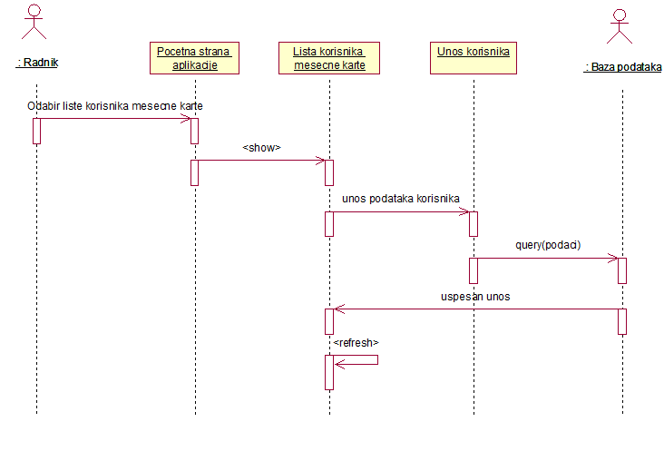

Ažuriranje podataka o korisnicima mesečne karte
Kratak opis:
Ažuriranje podataka o korisnicima mesečne karte od strane prijavljenog korisnika.
Akteri:
Radnik.
Preduslovi:
Korisnik je prijavljen na aplikaciju.

Osnovni tok:
- Korisnik bira opciju za prikaz liste korisnika mesečne karte.
- Korisnik bira željenog korisnika mesečne karte sa liste i akivacijom komande Ažuriraj otvara se forma sa podacima odabranog korisnika.
- Korisnik vrši izmenu podataka željenog korisnika mesečne karte komandom Ažuriraj. [Nepravilno uneseni podaci o korisniku mesečne karte]
- Lista za prikaz korisnika mesečne karte se osvežava.
- Na listi su prikazani ažurirani podaci o korisniku.
Izuzeci:
[Nepravilno uneseni podaci o korisniku mesečne karte] Prikazuje se obaveštenje.
Posledice:
Podaci o novom korisniku mesečne karte su ažurirani.
Dijagram sekvence:
...

Brisanje podataka o korisnicima mesečne karte
Kratak opis:
Brisanje podataka o korisnicima mesečne karte od strane prijavljenog korisnika.
Akteri:
Radnik.
Preduslovi:
Korisnik je prijavljen na aplikaciju.
Osnovni tok:
- Korisnik bira opciju za prikaz liste korisnika mesečne karte.
- Korisnik bira željenog korisnika mesečne karte sa liste i akivacijom komande Obriši podaci o željenom korisniu se brišu.
- Lista za prikaz korisnika mesečne karte se osvežava.
- Na listi se ne prikazuje izbrisani korisnik.
Izuzeci:
Nema
Posledice:
Izbrisan je korisnik mesečne karte.
Dijagram sekvence:
...

Unos podataka o kaznama
Kratak opis:
Korisnik unosi podatke potrebne za kaznu vozilu.
Akteri:
Direktor (nadležni) i radnik.
Preduslovi:
Korisnik je prijavljen na aplikaciju. Mušterija je prekršila pravila koršćenja parkinga.
Osnovni tok:
- Aplikacija šalje notifikaciju o prekršaju sa podacima o vozilu čije je vreme isteklo ili korisnik bira odeljak u kome je moguće dodati kaznu.
- Korisnik otvara formu u kojoj su podaci o tom vozilu.
- Korisnik dodaje kaznu datom vozilu. [Nepravilno uneseni podaci o kazni]
Izuzeci:
[Nepravilno uneseni podaci o kazni] Prikazuje se obaveštenje.
Posledice:
Kazna je dodata.
Dijagram sekvence:
...

Ažuriranje podataka o kaznama
Kratak opis:
Korisnik ažurira podatke potrebne za kaznu vozilu.
Akteri:
Direktor (nadležni) i radnik.
Preduslovi:
Korisnik je prijavljen na aplikaciju. Mušterija je prekršila pravila koršćenja parkinga.
Osnovni tok:
- Korisnik bira odeljak u kome je moguće ažurirati kaznu.
- Korisnik bira željenu kaznu sa liste svih kazni i aktivacijom komande Ažuriraj otvara se forma u kojoj su podaci o toj kazni.
- Korisnik ažurira podatke vezane za kaznu. [Nepravilno uneseni podaci o kazni]

Izuzeci:
[Nepravilno uneseni podaci o kazni] Prikazuje se obaveštenje.
Posledice:
Kazna je ažurirana.
Dijagram sekvence:
...

Brisanje podataka o kaznama
Kratak opis:
Korisnik briše podatke vezane za kaznu.
Akteri:
Direktor (nadležni) i radnik.
Preduslovi:
Korisnik je prijavljen na aplikaciju. Mušterija je prekršila pravila koršćenja parkinga.
Osnovni tok:
- Korisnik bira odeljak u kome je moguće obrisati kaznu.
- Korisnik bira željenu kaznu sa liste svih kazni i aktivacijom komande Obriši izabrana kazna se briše.
Izuzeci:
...
Posledice:
Kazna je obrisana.
Dijagram sekvence:
...

Prikaz statistike poslovanja parkinga
Kratak opis:
Korisnik ima uvid u statistiku poslovanja.
Akteri:
Direktor (nadležni) i radnik.
Preduslovi:
Korisnik je prijavljen na aplikaciju.
Osnovni tok:
  - Korisnik bira opciju za prikaz statistike.
  - Prikazuje se statistika za odabrane podatke.
Izuzeci:
Nema.
Posledice:
Statistika odabranih podataka je prikazana.
Dijagram sekvence:
...

Dodatni zahtevi

Funkcionalnost
U ovom odeljku su specificirani funkcionalni zahtevi koji su zajednički za više slučajeva korišćenja.
ParkAssist aplikacija ne zahteva nikakve dodatne funkcionalnosti.

Upotrebljivost
U ovom odeljku su specificirani zahtevi koji su vezani za, ili utiču na upotrebivosti sistema koji se razvija.
Korisnički interfejs prilagođen korisniku:
Korisnički interfejs ParkAssist aplikacije će biti dizajniran tako da bude omogućeno jednostavno i intuitivno korišćenje bez potrebe za organizovanjem dodatne obuke.

Pouzdanost
U ovom odeljku su specificirani zahtevi u pogledu pouzdanosti sistema koji se razvija.
Dostupnost:
Sistem će biti dostupan 24 časa dnevno, 7 dana u nedelji.
Srednje vreme između otkaza:
Srednje vreme između dva sukcesivna otkaza ne sme da padne ispod 120 sati.

Performanse
U ovom odeljku su specificirani zahtevi koji definišu željene performanse sistema koji se razvija.
Broj korisnika koji simultano pristupaju:
Sistem će da podrži do 1000 simultanih pristupa korisnika portalu.
Vreme odziva za pristup bazi podataka:
Vreme potrebno za pristupanje bazi podataka u cilju izvršenje nekog upita ne sme da bude veće od 5 sekundi.

Podrška i održavanje
U ovom odeljku su specificirani zahtevi koji treba da poboljšaju stepen podrške i mogućnost održavanja sistema koji se razvija.
ParkAssist aplikacija ne zahteva posebnu podršku i održavanje.

Ograničenja
U ovom odeljku su specificirana ograničenja kojih se treba pridržavati pri projektovanju sistema koji se razvija.
Hardverska platforma:
Klijentski deo sistema treba da ima mogućnost izvršavanja na bilo kom računaru sa minimum Intel Pentium
3805U procesorom i 2 GB RAM memorije.
Serverski deo sistema će raditi na PC računaru sa procesorom Intel i3 4130 i 4GB RAM memorije.

